Kokeellinen oppilastyö

FY04 Kitkakertoimen määrittäminen

Työssä tutkitaan kitkakerroin.

Tarvikkeet:

- Tietokoneavusteinen mittausyksikkö ja tietokone
- Voima-anturi
- Kitkakappale, jossa koukku
- Erilaisia alustoja
- Punnuksia
- Vaaka

Työn vaiheet:

- Kytke tiedonkeruuyksikkö tietokoneeseen ja liitä voima-anturi siihen.
- Aseta voima-anturi pöydälle vaakatasoon ja nollaa se.
- Aseta kitkakappale tasaiselle alustalle. Aseta päälle punnuksia.
- Kiinnitä narulla tai klemmarilla voima-anturi palikan koukkuun.
- Käynnistä mittaus ja vedä hitaasti ja tasaisesti voima-anturilla kappale liikkeelle.

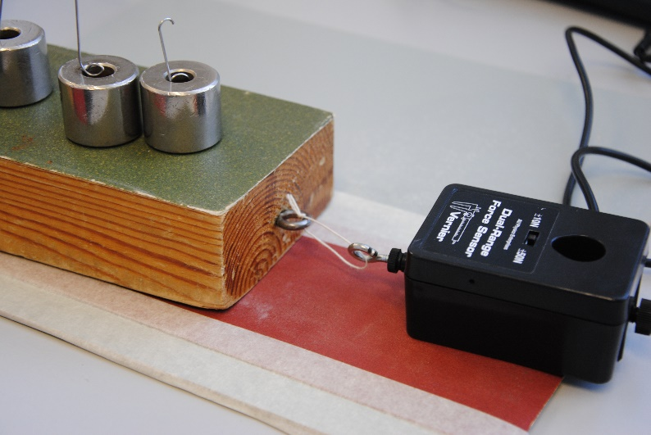

Havainnot:

- Minkälainen on voiman kuvaaja?
- Milloin aloit vetämään palikkaa?
- Tunnista kuvista hetki palikka lähti liikkeelle?
- Kuinka suurella voimalla vedit palikkaa sen liukuessa?
- Määritä kuvaajan avulla kitkavoiman suuruus liikkeen eri vaiheissa?
- Selvitä mitä tarkoittavat lepo- ja liukukitka.
- Kun kappale on levossa tai liikkuu tasaisesti, voima-anturin lukema, joka kertoo vetolangan jännitysvoiman, on yhtä suuri kuin kitkavoima.
Työn vaiheet:

- Tutki nyt, mitkä seikat vaikuttavat liukukitkavoiman suuruuteen. Testaa ensin kappaleen tukivoiman vaikutusta. Lisää kappaleen päälle punnuksia ja mittaa liukukitkavoiman suuruus.
- Tee mittauksesi vähintään viidellä erisuurella punnuksella.
- Taulukoi tuloksiin kappaleen ja punnusten yhteen laskettu massa ja kappaleeseen kohdistuva liikekitkavoiman suuruus. Laske massan avulla kappaleen tukivoiman (N) suuruus ja piirrä niistä N, F_{µ} - kuvaaja. Eli sijoita tukivoiman arvot vaaka-akselille ja liikekitkavoiman arvot pystyakselille.

Havainnot:

- Mitä huomaat kuvaajista?
- Miten liukukitkavoiman suuruus riippuu kappaleen tukivoimasta?

Työn vaiheet:

- Testaa seuraavaksi alustan materiaalin vaikutusta kitkavoiman suuruuteen. Valitse esimerkiksi karhea levy alustaksi. Toista edellä esitetyt mittaukset.
- Sijoita uudet mittaustulokset samaan kuvaajaan.

Havainnot:

- Miten alustan materiaali muutti kitkavoiman suuruutta?
- Sovita mittaustuloksiin suorat ja määritä niiden kulmakertoimet mittaustuloksiin sovitetun suoran yhtälöstä. Kulmakerroin ilmoittaa alustan ja kappaleen välisen kitkakertoimen arvon.

Työn arviointi:

Pohdi omaa ja ryhmäsi työskentelyä.

 | Kriteeri | Täysin | Hyvin | Hieman | Ei lainkaan
1. | Työmme eteni ohjeiden mukaisesti.
2. | Ryhmämme toimi hyvin tiiminä. Tuimme toisiamme ja jokainen osallistui työskentelyyn aktiivisesti.
3. | Olen tyytyväinen omaan osuuteeni ja aktiivisuuteeni ryhmän työskentelyssä.
4. | Olen tyytyväinen saamaamme työn ohjeistukseen.
5. | Osasimme käyttää tietokoneen mittausohjelmaa ja suorittaa tarvittavat mittaukset.
7. | Osasimme tulikita tulokset ja saimme järkeviä lopputuloksia.
8. | Kokeellinen työ auttoi minua ymmärtämään ja havainnollisti kitkavoimaa.

Vastaa vielä oheisiin kysymyksiin:

1. | Mitä ongelmia tutkimusta tehdessä esiintyi?
2. | Millä tavoin tutkimuksen luotettavuutta olisi voitu lisätä?
3. | Missä onnistuin itse hyvin?
4. | Missä asioissa voisin parantaa työskentelyäni?

Opettajalle:

Esimerkkejä mittaustuloksista.

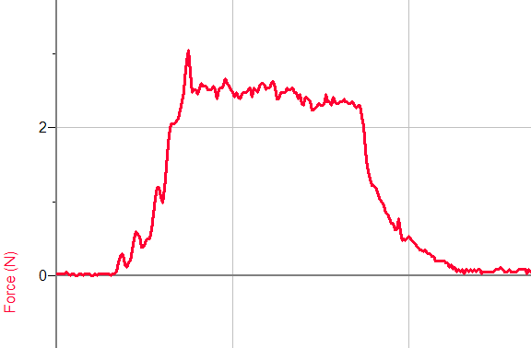
Kuva 1.

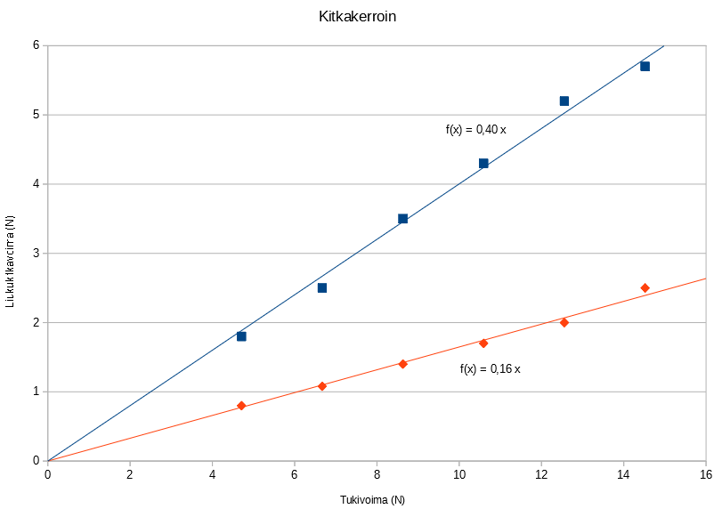
Kuva 2. Kulmakertoimista saadaan kappaleen ja alustan välisiksi kulmakertoimiksi 0,40 ja 0,16.

